信息学院 20201050331 黄珀芝

运行结果：

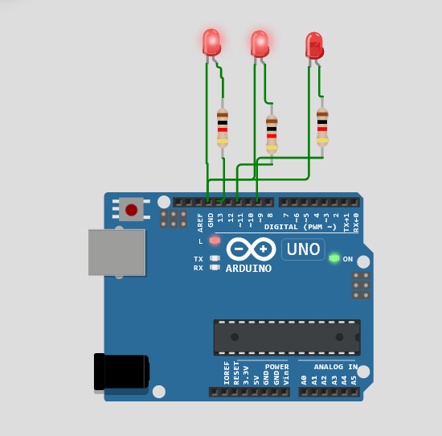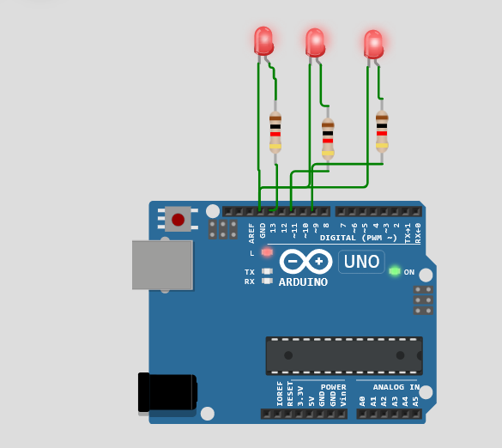

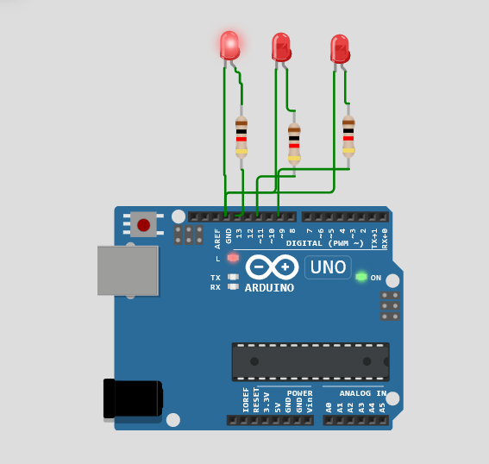

三个LED灯以不同的频率在闪烁，从左到右，周期分别为200ms，400ms，600ms。

1. 该嵌入式操作系统是如何对任务（TASK）进行管理和调度的？

ArdRTOS采用类似于非抢占式的轮转调度算法。

将这些任务通过OS.addTask()函数添加到调度器中，最后调用OS.begin()，以并发执行这些任务。

ArdRTOS会让所有任务都处于无限循环的状态。

用流程图表示：

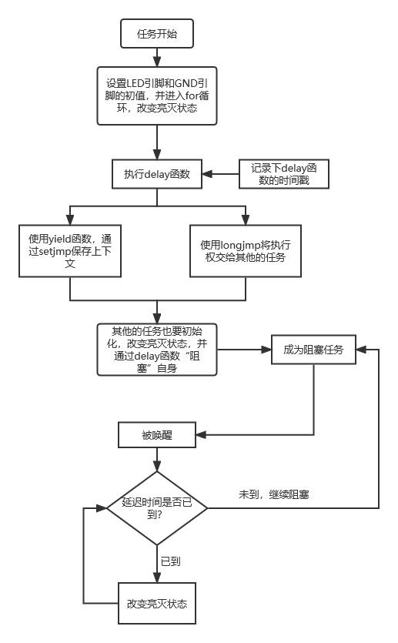

（3）该嵌入式操作系统是如何对内存（RAM）进行管理的？

内存分配上，采用连续内存分配方法。其分配的内存都在栈区。

不支持虚拟内存，也不支持内存共享。

任务所使用的内存都由alloca函数分配。在调用OS.addTask的时候，可以指定栈，也就是内存的大小，通过stackSize参数传递给调度器。如果省略stackSize参数，则默认值为64字节。而实际调度器为为其分配stackSize+16字节的栈（内存）。三个任务都分配到了80字节的内存。

alloca分配的内存存在于栈区，这与malloc分配的堆区不同，栈的空间一般比较小。当任务结束时，通过alloca分配的内存会被自动回收。